**

1. **Zdjęcia Klaudia Murza:**

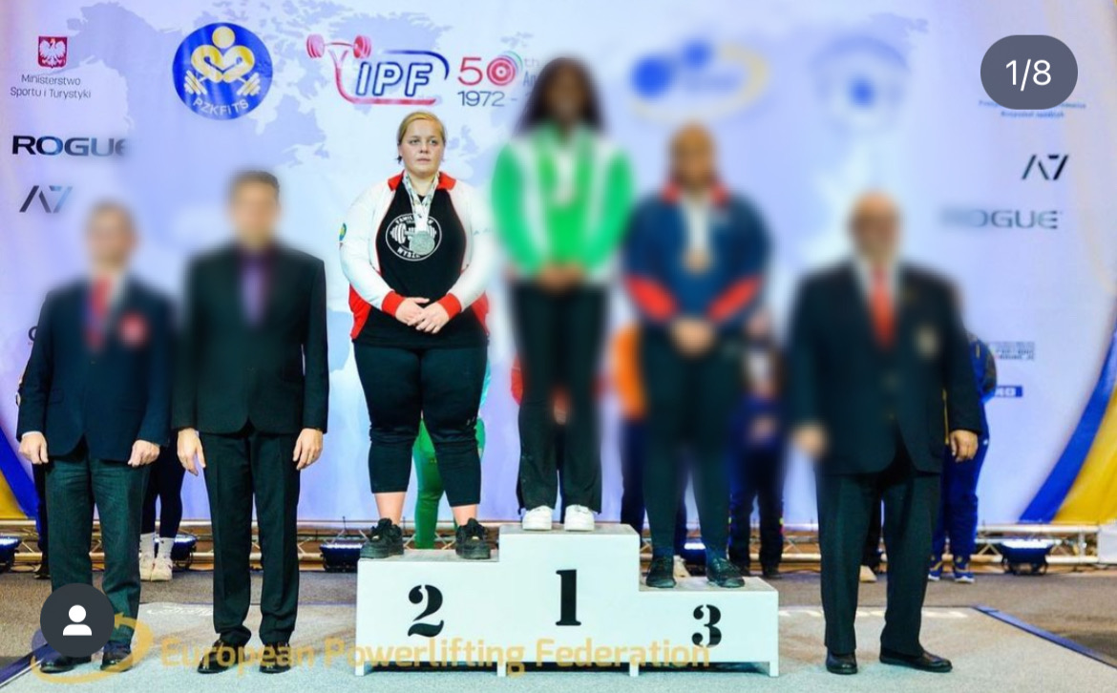

Klaudia Murza

Skierniewice 25.11-4.12.2022 r. Mistrzostwa Europy w Trójboju Siłowym Klasycznym

(zdjęcie ze zbiorów rodzinnych stypendystki)

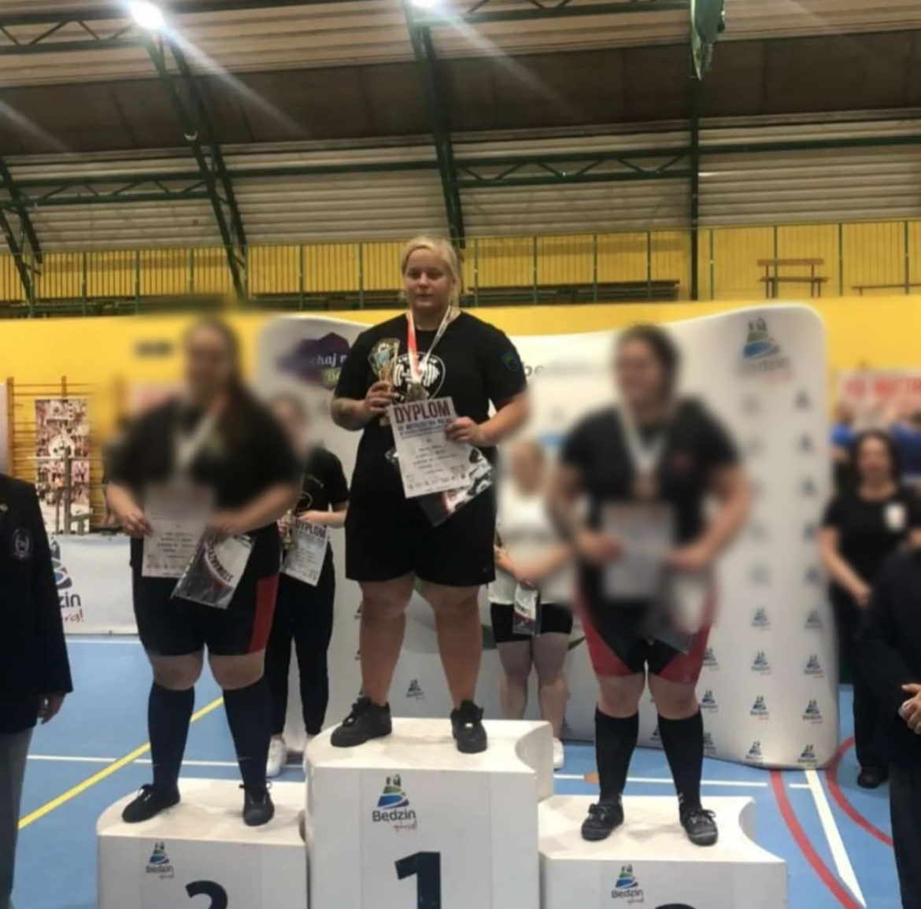

Klaudia Murza

Będzin 10 września 2022 r. Mistrzostwa Polski w Trójboju Siłowym Klasycznym

(zdjęcie ze zbiorów rodzinnych stypendystki)

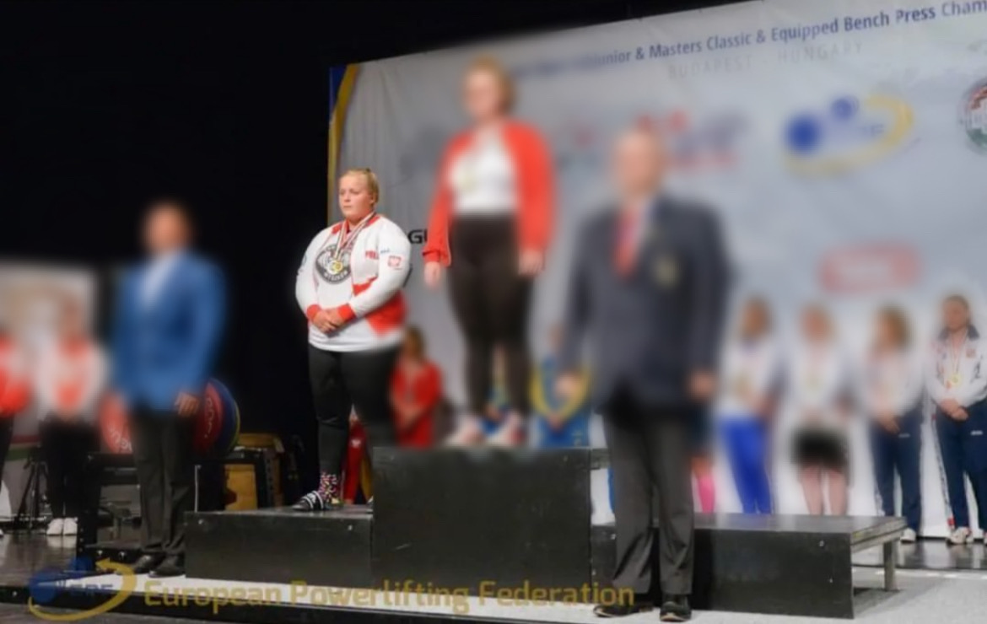

Klaudia Murza

Węgry Budapeszt 2-7 sierpnia 2022 r. Mistrzostwa Europy w Wyciskaniu Leżąc

(zdjęcie ze zbiorów rodzinnych stypendystki)

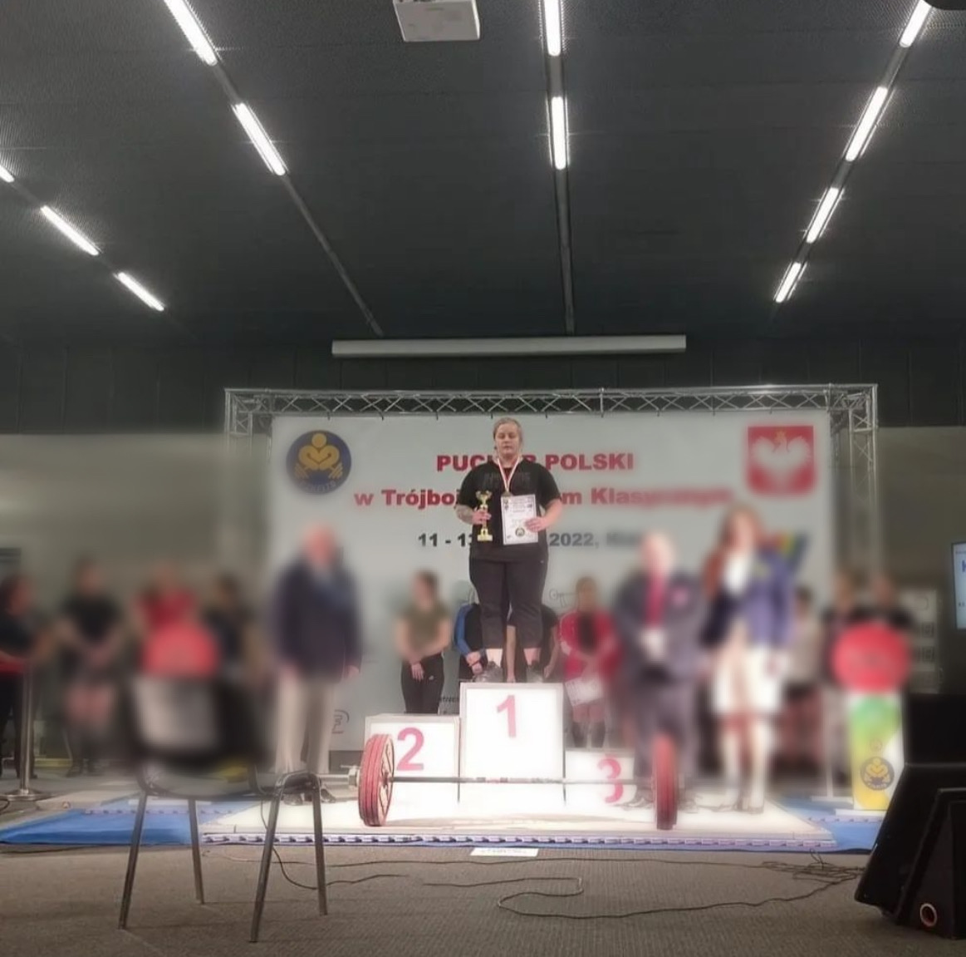

Klaudia Murza

Kielce 11-13.03.2022 r. Puchar Polski w Trójboju Siłowym Klasycznym

(zdjęcie ze zbiorów rodzinnych stypendystki)